**DROGUES A GLUCIDES**

**I- Définition** : les glucides, hydrates de carbone ou saccharides de formule générale **Cn(H2O)n ,** sont des constituants universels des organismes vivants, des composés organiques carbonylés (aldéhydiques ou cétoniques) polyhydroxylés. Ils apparaissent en premiers lors de la photosynthèse.

Chez les végétaux, on les rencontre :

* Eléments de soutien (cellulose, pectine)
* Eléments de réserve (amidon, inuline)
* Eléments du métabolisme cellulaire (anabolisme et catabolisme)

**II- Classification** : on divise les glucides en deux :

* Oses ou sucres simples
* Osides ou association de plusieurs molécules

**1) Les oses :**

Les oses sont de petites molécules (3 à 9 Carbones) caractérisées par la présence d’une fonction carbonylée aldéhydique (**aldose**) ou cétonique (**cétose**), de plusieurs fonctions alcools et de plusieurs carbones asymétriques.

Selon la longueur de la chaine carbonée, on distingue  les **pentoses** (xylose, arabinose…), les **hexoses** (glucose, galactose, fructose…)…

On englobe dans ce groupe, les dérivés d’oxydation (acides uroniques) de réduction (désoxy-sucres et polyols= itols), leurs esters et leurs éthers, leurs dérivés aminés (osamines).

La série D et L: c’est l’orientation de OH porté par le C* le plus éloigné de la fonction carbonylée, ex: si c’est à droite donc l’ose appartient à la série D, à différencier avec le pouvoir rotatoire

La structure cyclique des oses met en jeu la fonction carbonyle et un hydroxyle alcoolique:

* + Le cycle furanique (le pont se forme entre C 1 et 4 pour les cétoses):furanose
  + Le cycle pyranique (le pont se forme entre C 1 et 5 pour les aldoses): pyranose

1. **Principaux oses et dérivés à intérêt thérapeutique :**

**A .1. Les aldoses :**

**D-glucose (Glc):** présent dans toutes les cellules, très abondant dans les fruits etle miel

* Il rentre dans la constitution de nombreux oligosaccharides et polysaccharides des végétaux et souvent liée aux principes actifs sous forme de glucosides.
* Industriellement, On l’obtient par hydrolyse acide de l’amidon
* Employé par voie parentérale en solution injectable **isotonique** (5 à 10%), ou **hypertonique** (15, 20, 30%) pour la prévention et le traitement de la déshydratation / traitement des cétoses dans la dénutrition / comme apport calorique en thérapeutique.

**A.2. Les cétoses :**

**D-fructose** (**Fru**) ou lévulose: il existe à l’état libre dans les fruits et le miel (70%)

* On l’obtient par hydrolyse du saccharose oude l’inuline
* Il peut être utilisé pour l’alimentation parentérale, C’est un sucre intéressant pour le régime de certains diabétiques (sa résorption intestinale est lente et ne déclenche pas d’insulino-secretion)
* Il est utilisé comme édulcorant: il a un pouvoir sucrant ˃ à celui du saccharose

**A.3. Les itols** : sont obtenus par réduction du groupement carbonylé, on les retrouve principalement dans les algues brunes et des exsudats de plante

**D-mannitol (E421):** obtenu à partir de la manne du frêne, *Fraxinus* *ornus*, Oléacées

* La manne (Ph. Fse IXème Ed), c’est le suc épaissi à l’air, obtenu par incision du tronc de l’arbre qui renferme plus de 50% de mannitol, se présente en fragments jaunâtres et inodores.
* Le mannitol est un diurétique osmotique administré en perfusions / par voie orale c’est un laxatif doux / un édulcorant (régime du diabétique) / excipient dans certaines formes solides

**D-sorbitol (E420) :** isolé des fruits du Sorbier, *Sorbus aucuparia*, Rosacées

* Obtenu industriellement par réduction catalytique du glucose
* diurétique intense et **cholagogue (**employé comme régulateur des fonctions digestives et du transite intestinal)
* Un agent édulcorant en substitution du saccharose
* Matière première pour la synthèse industrielle d’acide ascorbique (Vit C)

**2) Les osides :**

Les oses peuvent se combiner avec d’autres molécules en donnant :

* Les **holosides** : association de plusieurs oses
* Les **hétérosides** : association un ou de plusieurs oses avec une partie non osidique nommé génine ou aglycone

**2.1. Les holosides :**

Ils ne libèrent que des oses par hydrolyse, ils peuvent être homogènes ou hétérogènes

Selon le nombre d’oses qui les constituent on distingue :

* Les diholosides (disaccharides) : résultent de la condensation de 2 oses ex : saccharose, maltose…
* Les oligoholosides (oligosaccharides) : résultent de la condensation de 3 à 10 oses ex : raffinose…
* Les polyholosides (polysaccharides) : combinaison de plus de 10 unités d’oses ex : cellulose, amidon…

**A. Les Principaux holosides et dérivés à intérêt thérapeutique :**

**A.1. diholoside :**

**Le Saccharose** : est constitué par l’union du fructose et du glucose

Le saccharose est présent dans presque tous les végétaux mais ses principales sources sont :

* La **canne à sucre**, *Saccharum officinarum* L, Poacées: plante originaire d’Inde, cultivée dans les régions tropicales et subtropicales, la tige renferme 15 à 20% de saccharose
* La **Betterave sucrière**, *Betta vulgaris* L, Chénopodiacées : plante cultivée dans les régions tempérées, les racines renferment 15 à 20% de saccharose

Le saccharose très utilisé en alimentation, en pharmacie on l’emploie dans la fabrication de formes galéniques (sirops, tablettes, capsules…) et comme édulcorant

**A.2. Les polyholosides :**

* Présent chez tous les végétaux et dans toutes les parties du végétal.
* Homogène ou hétérogène / acide ou non / linéaires ou ramifiés
* Possibilité de **formation de gel**: formation de réseaux macromoléculaires retenant la phase liquide (polyholosides hétérogènes)
* En pharmacie, ils sont employés comme laxatifs
* En industrie alimentaire: comme gélifiant, émulsifiant, stabilisants et épaississants
* En industrie du textile, du papier, des cosmétiques, des peintures…

**A.2.1. Les polyholosides homogènes**

**A) Dextrane** : c’est un polymère plus ou moins condensé du D-glucose lié par des liaisons α (1→6)

Le desxtrane est obtenu à partir du saccharose, sous l’action d’enzymes bactériennes du genre *Leuconostoc.*

Le dextrane était employé comme substitut du plasma sanguin, actuellement on distingue :

* Le dextrane de poids moléculaire 70 000 (substitut du plasma) : il s’emploie sous forme de solution isotonique à 6% par voie IV lors des chocs traumatiques ou opératoires, les brulures et lors du traitement de thromboses vasculaires. **DEXTRAN**®, **MACRODEX**®
* Le dextrane de poids moléculaires 40 000 : il a un effet activateur sur la microcirculation en évitant la stase des cellules sanguines, il est administré par voie IV. **RHEOMACRODEX**®
* Le dextrane de poids moléculaires 10 000 : on prépare du sulfate de dextrane qui est un anticoagulant à usage externe (pommade) dans les thromboses, varices et œdèmes

**B) Amidon** :

L’amidon est la principale forme de réserve glucidique des végétaux. Il est présent dans tout les végétaux et on le trouve principalement dans les organes de réserve (graines, tubercules…)

**Structure** : Il résulte de l’association de deux polyholosides homogènes: l’amylose (250 à 300 unités de D-glucose α (1→4) et l’amylopectine(très ramifiée 1000 à 3000 unités de glucose)

**Description**: Les amidons officinaux se présentent sous forme de poudre blanche très fines et sont constitués de grains à aspect microscopique caractéristique; incolore, insipide ils sont insoluble dans l’eau froide et dans l’alcool

**Principales sources** : les amidons officinaux sont représentés par :

* l’amidon de Blé, *Triticum vulgare* L. Poacées
* amidon de Maïs, *Zea mays* L. Poacées
* amidon de Riz, *Oryza sativa* L. Poacées
* la fécule de pomme de terre, *Solanum tuberosum* L. Solanacées

**Emplois**: en pharmacie, les amidons officinaux sont utilisés comme adjuvants dans la préparation des comprimés: diluants, liants désintégrants …

L’amidon de blé entre dans la préparation de formules officinales: pate à l’oxyde de zinc et le glycérolé d’amidon

Dans l’industrie, l’hydrolyse acide permet l’obtention du glucose qui sera transformé en sorbitol pour la synthèse de la Vit CTrès utilisés dans l’industrie alimentaire, industrie textile et dans la fabrication du papier

**C) Cellulose** :

La cellulose est l’un des principaux constituants de la paroi cellulaire des végétaux

C’est un polymère linéaire de D-glucose liée par des liaisons β (1→4)

La principale source est le cotonnier (Poils des graines), *Gossypium sp*. Malvacées, parmi les principales espèces on distingue : *Gossypium herbaceum* d’origine asiatique

*Gossypium hirsutum* d’origine américaine

**Emplois** :La cellulose est le constituant principal du coton pharmaceutique (isolant et absorbant)

La cellulose en poudre est utilisée en pharmacotechnie comme diluant, liant, désintégrant (compression) et stabilisant (suspension)

D’autre part, la cellulose est le point de départ d’un certain nombre de dérivés hémisynthétiques: **méthylcellulose**, **carboxyméthylcellulose** , **éthylcellulose** employés comme agents émulsifiants, épaississants, liants et **oxycellulose** employée comme hémostatique local (Oxycel®, Surgicel®)

Elle est largement utilisée dans l’industrie du textile**.**

**D) Inuline ou frutosane**

Polymères de fructose liés par une liaison β-(2→1) à une molécule de glucose terminale

* substance de réserve comme l’amidon concentré dans les organes de réserve (racines, bulbes, tubercules, rhizomes)
* Ils sont principalement concentrés dans une 10ène de famille: Poacées, Liliacées, Astéracées…

**Principales sources:**

* + Chicorée : *Cichorium intybus* L, Astéracées : La racine est principalement utilisée, après torréfaction, comme succédanée du café, la teneur en inuline peut atteindre 50 à 60%
  + Pissenlit: *Taraxacum officinale* Weber, Astéracées : La racine est riche en inuline jusqu’à 40%

**Emplois**:

* Intéressante dans l’exploration de la fonction rénale

**A.3. Polyholosides hétérogènes extraits des algues marines :**

**Alginate et acide alginique :**

* L’algine est le principal constituant des parois cellulaires de certaines Algues brunes
* Selon la 3ème édition de la Pharmacopée européenne, l’acide alginique est un mélange d’acides polyuroniques obtenus principalement à partir d’algues appartenant à la famille des Phaeophyceae,
* C’est un polymère linéaire d’acide D-mannuronique et L-guluronique
* il gonfle en absorbant l’eau plus de 100 fois son volume d’eau
* Il forme des sels solubles (sels de Na, K) et insolubles (sels de Ca)

Source d’algine : les algues brunes sont les principales sources d’algine

* **Les Fucus**, *Fucus vesiculosus et F. serratus :* algues à lame foliacée brune plus ou moins verte très répondus dans les cotes de la Manche et de l’Atlantique dont la drogue est le thalle, elles renferment 18 à 30% d’algine

Elle est employée sous forme de poudre ou d’extrait dans le traitement du goitre, de l’obésité et comme laxatif mécanique ex : **dragées Fucas ®**

* **Laminaires**, *Laminaria digitata* et *L. hyperborea*: ce sont des algues brunes de grande taille, fixées aux rochers par des crampons, elles servent à la préparation de « laminaires chirurgicales stériles » qui ont la propriété d'augmenter de volume au contact d'un milieu humide pour dilater le col de l'utérus (abortif).
* **Macrocystis**, *Macrocystis pyrifera :* algues géantes de l’océan pacifique servant à la préparation de l’algine

Extraction : L’extraction à partir des algues séchées et divisées:



**Schéma d’extraction des alginates à partir d’algues brunes**

Emplois :

**En pharmacie :**

* L’alginate et l’acide alginique sont employés dans les pathologies digestives comme anti-acide ex : **Gaviscon®** et dans le traitement de l’obésité ex : **Pseudophage**®
* L’alginate de Calcium est employé comme hémostatique ex : **Coalgan**®, **Trophi-derm®**
* Les alginates sont utilisés comme excipients dans la préparation des **pommades**, **émulsions et comprimés** (gastro-résistants)
* Empreintes dentaires (alginates)

**En industrie alimentaire :**

* L’alginate et l’acide alginique sont employés comme gélifiants, épaississants et émulsifiants

**Agar-agar ou gélose :**

* La gélose est une substance colloïdale obtenue à partir de divers algues rouges (Rhodophycées) d’origine asiatique appartenant aux genres : *Gelidium* et *Gracilaria*.
* C’est un mélange de 3 polymères hétérogènes : agarose, pyruvylagarose et agaropectine
* La gélose gonfle peu dans l’eau froide et beaucoup dans l’eau chaude, ou elle se dissout
* La gélose est employée comme pansement gastrique ex : **Phosphalugel**®
* L’agar-agar est un laxatif mécanique (5 à 15g/24h) ex : **Loraga**® et **Molagar**®,
* Elle est très utilisée en microbiologie dans la préparation des milieux de culture solides, en biochimie comme support d’électrophorèse, dans de nombreuses techniques d’immunologie et dans l’industrie alimentaire comme gélifiants (E406).

**Carraghénanes ou carraghénates :**

* Ils sont produits par les algues rouges appartenant aux genres *Chondrus* et *Gigartina*
* Ce sont des galactanes, des polymères de D-galactose fortement sulfatés
* En pharmacie, ils sont employés comme laxatifs, émollients, protecteurs de la muqueuse gastrique et anticoagulants
* Ils sont principalement utilisés dans l’industrie alimentaire comme gélifiants et émulsionnants.

**A.4. Les polyholosides hétérogènes extraits des plantes supérieures :**

**Pectine** :

* c’est un polysaccharide acide présent principalement chez les fruits de divers *Citrus* (citron, orange et pamplemousse) et dans les fruits de divers Rosacées (pommier).
* Il se présente sous forme de sels de l’acide pictique (Ca++ ou Mg++), c’est un polymère linéaire de l’acide D-galacturonique liée en 1→4 auxquelles sont associés certains oses (L-rahmnose, D-galactose, L-arabinose et D-xylose). Les groupements carboxyles peuvent être libres ou estérifiés par le méthanol
* La pectine est employée dans les affections gastro-intestinales (gastrite, diarrhée), hémostatique (**Arhémapectine**®) et comme agent retard freinant l’élimination de substances médicamenteuses (pénicilline retard, insuline retard)
* Dans l’industrie alimentaire c’est un gélifiant et un stabilisant (E440) utilisée dans : confitures, sauces, dessert glacés…

**Gommes et mucilages** :

Définition : se sont des macromolécules osidiques qui se dissolvent plus ou moins dans l’eau pour donner des solutions colloïdales ou des gels, nommés « hydrocolloïdes végétaux »

Les gommes sont des molécules hétérogènes ramifiées contenants des acides uroniques (ac glucuroniques et galacturoniques) constituants pathologiques s’écoulant à l’extérieure du végétal résultants d’un traumatise.

Les mucilages sont des polymères ramifiés pouvant être acides ou neutres, considérés comme des constituants normaux des végétaux, facilitant la rétention de l’eau à l’intérieur du végétale (graines)

**Les gommes** :

Ces composés se rencontrent principalement dans certaines familles : Fabacées, Mimosacées, Rosacées…

La plus part des gommes se dissolvent dans l’eau formant des solutions visqueuses et elles précipitent par addition d’éthanol

On les classes en fonction de la nature de l’acide uronique entrant dans leur composition:

* + Gommes glucuroniques: gomme arabique
  + Gommes galacturoniques: gomme adragante et gomme sterculia

**Gomme arabique :**

Selon la Pharmacopée Européenne « la gomme arabique est l’exsudation gommeuse, durci à l’air, s’écoulant naturellement ou par incision du tronc et des branches *d’Acacia* *senegal* (L) Willd et d’autres espèces *d’Acacia* »

Les *Acacia* sont de petits arbres épineux des régions subdésertiques d’Afrique.

La gomme arabique est un polysaccharide acide de poids moléculaire élevé, sa structure est constituée principalement de l’acide glucuronique + L-arabinose +L-rhamnose + D-galactose

Elle a des propriétés émollientes et béchiques, elle est très utilisée en pharmacie comme excipient, elle est **incompatible** avec les **phénols** (thymol, eugénol, morphine…) du à la présence d’oxydase.

**Gomme adragante :**

Selon la Pharmacopée Européenne « la gomme adragante est l’exsudation gommeuse, durci à l’air, s’écoulant naturellement ou par incision du tronc et des branches *d’Astragalus* *gummifer* »

L’*Astragalus* est un sous arbrisseau très épineux des montagnes d’Asie occidentale

Elle est constituée à 30% de la **tragacanthine** (un polysaccharide acide qui libère par hydrolyse de l’acide galacturonique, du fucose et du xylose) et à 70% de la **bassorine** (un polysaccharide complexe formé d’acide polyméthoxylé)

Elle présente les mêmes propriétés que la gomme arabique, mais son pouvoir émulsionnant est supérieur

**Gomme de Sterculia** :

Le gomme de *Sterculia* est « le produit durci à l’air, s’écoulant naturellement ou par incision du tronc et des branches de *Sterculia urens* et de *Sterculia tomentosa »*

Elle est formée de l’acide galacturonique + rhamnose + galactose + acide glucuronique

C’est un succédané de la gomme adragante, elle est employé comme laxative et dans les régimes amaigrissants

**Autres gommes: Gomme xanthane**

**Source**: La bactérie, *Xanthomonas campestris,* en se développant sur certaines espèces de Brassicacées produit un exsudat gommeux: gomme xanthane

**Structure**: polyoside anionique formé de glucose + ac glucuronique salifié + mannose acétylé en C6 + mannose chélaté par du pyruvate

**Propriétés**: elle forme des solutions aqueuses de viscosité constante = solution de type pseudo-plastique

**Emplois**:

* en pharmacie: stabilisant de premier choix dans la formulation des suspensions et des émulsions
* Industrie agro-alimentaire E415: très utilisée comme stabilisant et gélifiant (desserts, sauces, conserves…)
* Industrie des peintures, pesticides, imprimeries, textiles, explosifs…

**Les mucilages** :

Ce sont des polymères ramifiés pouvant être acides ou neutres

Mucilages acides :

**Psyllium** : *Plantago* *psyllium.* Plantaginacées

Les graines renferment 10% de mucilages, employés comme laxatifs

Mucilage neutres :

**Caroubier** : *Ceratonia* *siliqua* L. Cesalpinacées

Les graines renferment **20%** de mucilages appelée « gomme de caroube » , constitué de galactose et de mannose

On emploie la farine de caroube (fruit sans graine) contre les diarrhées particulièrement chez les nourrissons et jeunes enfants ex : **Arobon**® et la gomme de caroube dans les régimes amaigrissants

**Les fibres alimentaires**

* Désigne les constituants de la paroi végétale non digérés par les enzymes du tube digestif
* Les principaux constituants de ces fibres sont des polysaccharides: cellulose + hémicelluloses + pectines + lignine
* Le son de blé représente une source importante en fibre alimentaire (taux de 45%)

**Emplois**:

* Action sur le transit intestinal: effet laxatif par augmentation du volume des selles et améliorent leur consistance→ traite la constipation
* Action sur le métabolisme: il ↓ la cholestérolémie et la glycémie
* Sensation de satiété → Régime hypocalorique

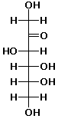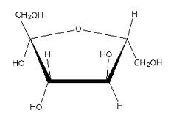

**D-fructose**

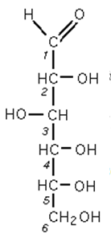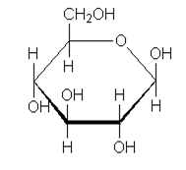

o

**D-glucose**

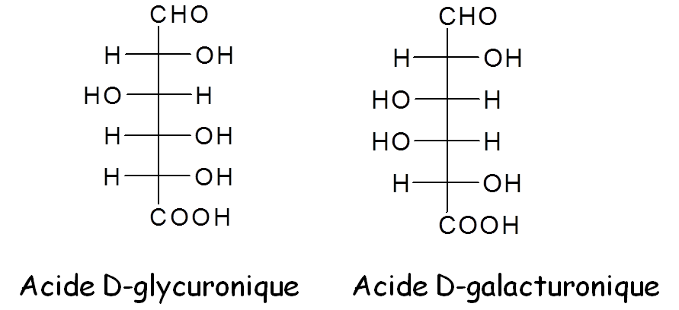

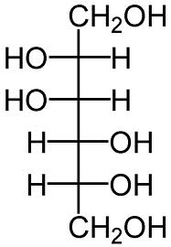

D-mannitol

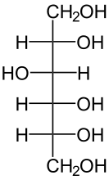

D-sorbitol

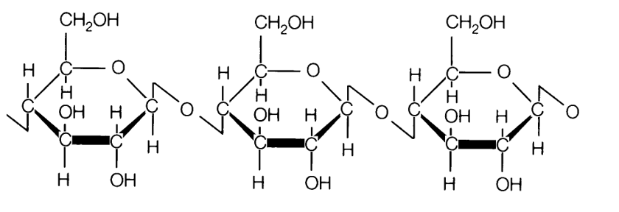

**Cellulose**

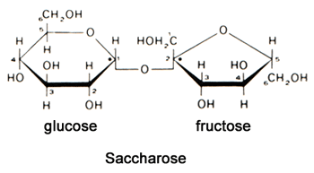

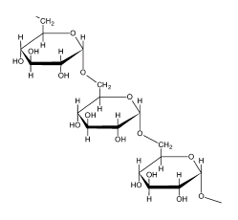

**Dextrane**

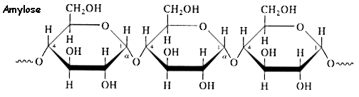

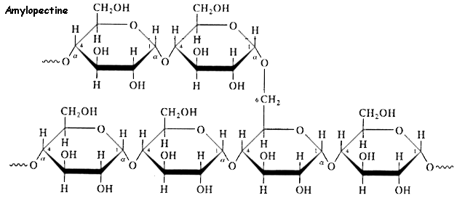

**Amidon**

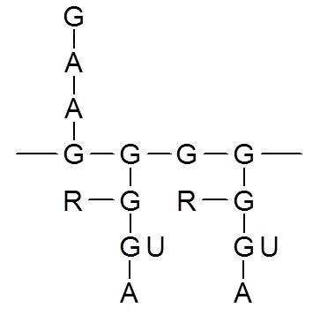

**gomme arabique**

g

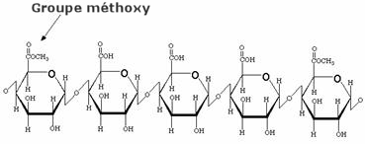

**Acide pictique**

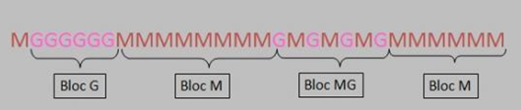

**L’algine**

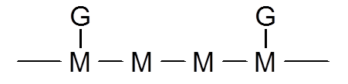**gomme caroube**

g

g